INBJUDAN
Till alla medlemsföreningar i Kommunbygderådet Allis

Studiecirklar om översiktsplan för Söderhamns kommun
Översiktsplanen är kommunens övergripande plan för mark- och vattenanvändning och kommunens förslag på hur Söderhamn kan utvecklas för en hållbar livsmiljö.
Kommunbygderådet Allis kommer i samarbete med Bilda anordna studiecirklar om översiktsplanen, som kommunen nu håller på att ta fram. Under hösten kommer den att skickas ut på remiss och under den tiden kommer vi att hålla studiecirklar i ämnet. För att kunna ge ett demokratiskt landsbygdsperspektiv.
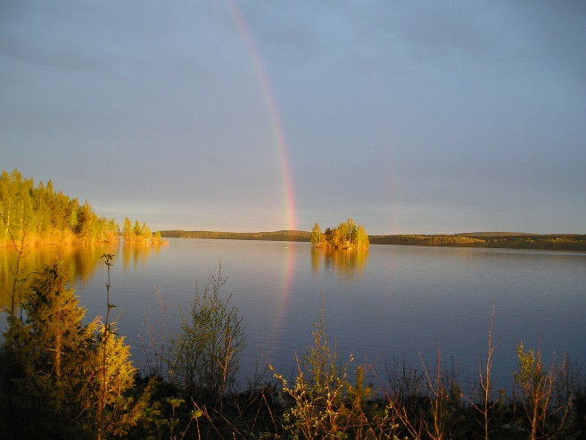
Studiecirklarna kommer pågå under remisstiden nov 2017-mars 2018.
Vad tycker du är viktigt att den innehåller? Hur ser kommunens planer ut i din hembygd? Kom med oss och gör din röst hörd.
Cirklarna om översiktsplanen formas efter deltagarnas önskemål och är partipolitiskt obundna.
Möjlighet finns att bilda egna lokala cirklar eller om du hellre vill via Kommunbygderådet Allis.
Meddela helst vilket av alternativen du önskar då du anmäler dig.
Cirklarna startar preliminärt 15 nov eller så snart som möjligt när cirkelanmälningar kommit in.
Vid cirkelstart får alla deltagare ett pappersexemplar av översiktsplanen. Vill du läsa förslag till översiktsplan före cirkelstart kommer den att finnas på kommunens hemsida soderhamn.se i mitten av november.
Tacksamma om ni sprider inbjudan i er hembygd.
VÄLKOMMEN med anmälan!
Intresseanmälan gör du till Bildas kansli tel 0270- 628 00 eller via mail bilda@mitt.nu_{2800 mitt@bilda.nu}
Enligt uppdrag

Margareta Örn-Liljedahl 070-229 93 90
Sekreterare i Kommunbygderådet Allis

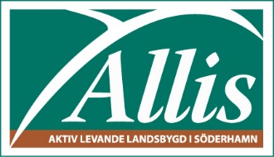
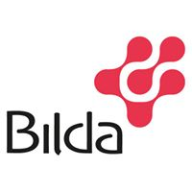

PS. Kommunbygderådet arbetar med att uppdatera medlemsregistret. Vi saknar mailadresser var vänlig och meddela den som är aktuell nu till maggan.orn@hotmail.com, meddela också om det är annan postadress som gäller. DS

